LỜI CẢM ƠN
Thực tập là công việc quan trọng hàng đầu của mỗi sinh viên trước khi kết thúc quá trình học tập tại trường. Công việc được giao trong quá trình thực tập là cách tốt nhất giúp cho sinh viên có thể tiếp xúc được với môi trường làm việc thực tế. Đặc biệt với ngành công nghệ thông tin thực tập giúp cho mỗi sinh viên nắm bắt được rất nhiều kinh nghiệm thực tế mà khi được giảng dạy trên ghế nhà trường mà em chưa được biết đến.
Em xin chân thành cảm ơn khoa Công Nghệ Thông Tin, trường Đại Học Đà Lạt đã tạo điều kiện thuận lợi trong suốt thời gian em học tập và thực tại tại khoa.
Em xin gửi lời cảm ơn đến quý thầy cô trong khoa Công nghệ thông tin đã quan tâm giúp đỡ em trong thời gian thực tập tại phòng công nghệ phần mềm nâng cao Koica. Em xin gừi lời cảm ơn chân thành đến cô Nguyễn Thị Thanh Bình và thầy Phạm Tuấn Anh. Người đã giúp đỡ hướng dẫn em hoàn thành đợt thực tập của mình.
Em xin gửi lời cảm ơn đến tất cả những bạn bè cùa mình đã sát cánh bên em trong thời gian học tập tại trường cũng như trong thời gian thực tập vừa qua.
Đà Lạt, ngày 12 tháng 12 năm 2010
Sinh viên
Nguyễn Tuân Bưng

MỤC LỤC
1. Lịch làm việc và nội dung công việc công việc thực tập 5
2. Giới thiệu cơ quan thực tập 5
2.1. Thông tin về tổ chức hành chính, nhân sự của cơ quan nơi thực tập 5
2.2. Các nhiệm vụ chủ yếu 5
2.3. Kết quả tìm hiểu về các hoạt động chuyên ngành và môi trường làm việc của cơ quan nơi thực tập 13
3. Nội dung công việc được phân công 14
4. Phương pháp thực hiện công việc 14
5. Kết quả thưc hiện công việc 15
5.1. Cơ sở lý thuyết thực hiện công việc 15
5.2. Kỹ năng thực hành áp dụng thực hiện công việc 22
5.3. Những kinh nghiệm thực tiễn được tích lũy 22
5.4. Kết quả thực hiện công việc tại Khoa 23
5.5. Thiết kế xử lý 31
5.6. Quá trình cài đặt 43
5.7. Đánh giá và kết luận quá trình thực tập 44

ĐÁNH GIÁ THỰC TẬP CỦA KHOA

Đà Lạt, ngày 14 tháng 2 năm 2010

Giáo viên đánh giá

MỞ ĐẦU
Công nghệ thông tin là ngành sử dụng máy tính và phần mềm máy tính để chuyển đổi, lưu trữ, bảo vệ, xử lý, truyền, và thu thập thông tin. Ngày nay Công nghệ thông tin nói chung và mạng Internet nói riêng đã, đang và sẽ phát triển với tốc độ rất nhanh, qua đó tác động vào cuộc sống làm thay đổi suy nghĩ, cách làm việc, phương pháp học tập của chúng ta.
Công nghệ thông tin đã được ứng dụng rộng rãi trong rất nhiều lĩnh vực như: giáo dục, y tế, giao thông, giải trí, quân sự, tài chính ngân hàng…, đặc biệt với sự ra đời và phát triển của Internet góp phần thúc đẩy kinh tế phát triển, việc giao tiếp, trao đổi thông tin dễ dàng và thuận tiện hơn, thu hẹp khoảng cách giữa các khu vực trên thế giới.

- Lịch làm việc và nội dung công việc công việc thực tập
Tên đề tài thực hiện thực tâp: Xây dựng hệ thống hỗ trợ giáo dục tiểu học trực tuyến
Họ và tên sinh viên: Nguyễn Tuân Bưng.
Cơ quan thực tập: Khoa Công Nghệ Thông Tin Trường Đại học Đà Lạt.
Họ và tên cán bộ hướng dẫn: cô Nguyễn Thị Thanh Bình, thầy Phạm Tuấn Anh.
Thời gian thực tập, từ ngày 4 tháng 10 năm 2010 đến ngày 26 tháng 11 năm 2010.
- Giới thiệu cơ quan thực tập
  - Thông tin về tổ chức hành chính, nhân sự của cơ quan nơi thực tập
- Tên Khoa tiếng Việt: KHOA CÔNG NGHỆ THÔNG TIN
- Tên khoa tiếng Anh: INFORMATION TECHNOLOGY DEPARTMENT
- Tên khoa tiếng Anh viết tắt : ITDLU
- Cơ quan chủ quản: Trường Đại học Đà Lạt
- Địa chỉ: Nhà A6, số 1 Phù Đổng Thiên Vương, phường 8, Đà Lạt, Lâm Đồng.
- Điện thoại: (084) (063) 3552540
- Email: it@dlu.edu.vn
- Website: http://it.dlu.edu.vn/
  - Các nhiệm vụ chủ yếu
    - Nhiệm vụ đào tạo của khoa
Khoa Công nghệ Thông tin được thành lập từ tháng 07 năm 2003, với nhiệm vụ đào tạo, nghiên cứu và triển khai các ứng dụng công nghệ thông tin.
Hiện nay, khoa Công nghệ Thông tin đang đào tạo các bậc học đại học và cao đẳng, các hệ chính quy và phi chính quy.
- Hệ chính quy:
- Bậc đại học: Kỹ sư Công nghệ thông tin với thời gian đào tạo 4 năm rưỡi.
- Bậc cao đẳng: Cử nhân cao đẳng Công nghệ thông tin với thời gian đào tạo là 3 năm.
- Chương trình liên thông Cao đẳng lên Đại học.
- Hệ phi chính quy (bậc đại học):
- Kỹ sư Công nghệ thông tin hệ vừa học vừa làm.
- Kỹ sư Công nghệ thông tin hệ văn bằng 2.
    - Chương trình đào tạo
      - Các hệ thống đào tạo
Theo hệ thống tín chỉ (bắt đấu từ học kỳ 2 năm học 2007 – 2008 cho K31 và các khóa sau này).
Theo hệ thống đơn vị học trình (từ học kỳ 1 năm học 2007 – 2008 trở về trước) gồm các khóa:
- Đại học: K30,K29,K28,K27.
- Cao đẳng: K30,K29,K28.
- Các chương trình đào tạo:
Trong mỗi hệ thống đào tạo, khoa có 2 bậc đào tạo là Đại Học và Cao Đẳng.
Chương trình giáo dục đại học được thiết kế nhằm đào tạo các kỹ sư công nghệ thông tin với các mục tiêu sau:
- Có phẩm chất chính trị tốt, có ý thức tổ chức kỷ luật, có đạo đức nghề nghiệp.
- Có khả năng thiết kế, bảo trì, quản lý các hệ thống máy tính và truyền thông.
- Có kiến thức về quy trình xây dựng, quản lý và bảo trì hệ thống phần mềm. Có khả năng thiết kế, cài đặt, vận hành và triển khai các ứng dụng trên máy tính hoặc trên mạng máy tính; xây dựng được các phần mềm thuộc nhiều lĩnh vực khác nhau trong đời sống, xã hội.
- Nắm vững kiến thức cơ bản và chuyên sâu về ngành nghề, có thể phát triển tiếp việc học tập và nghiên cứu ở mức cao hơn.
- Có khả năng thích ứng công việc nhanh trong các môi trường nghề nghiệp liên quan đến công nghệ thông tin.
Chương trình giáo dục Cao đẳng được thiết kế nhằm đào tạo các Cử nhân cao đẳng công nghệ thông tin với các mục tiêu sau:
- Có phẩm chất chính trị tốt, có ý thức tổ chức kỷ luật, có đạo đức nghề nghiệp.
- Có khả năng thiết kế và quản trị hệ thống mạng máy tính vừa và nhỏ.
- Có khả năng thiết kế , cài đặt các ứng dụng vừa và nhỏ trên máy tính.
- Có khả năng thiết kế và quản trị các trang web.
- Tích lũy được hệ thống kiến thức cơ bản về công nghệ thông tin để có thể theo học tiếp nối chương trình kỹ sư công nghệ thông tin.
- Có khả năng thích ứng công việc nhanh trong các môi trường nghề nghiệp liên quan đến công nghệ thông tin. Chương trình giáo dục đại học có mục tiêu là đào tạo các kỹ sư công nghệ thông tin.
Đối với bậc đại học (hệ chính qui hoặc hệ vừa học vừa làm), Khoa đào tạo 5 chuyên ngành:
- Mạng và truyền thông.
- Kỹ thuật phần mềm.
- Kỹ thuật máy tính.
- Hệ thống thông tin.
Mỗi khóa sinh viên, Khoa tổ chức đào tạo một số chuyên ngành trong các chuyên ngành trên. Đối với các khóa sinh viên đầu tiên Khoa đã đào tạo các chuyên ngành:
- Mạng và truyền thông.
- Kỹ thuật phần mềm.
- Quy mô lớp, sinh viên.
Đối với hệ chính quy, trung bình mỗi năm Khoa tổ chức 8 lớp với khoảng 1000 sinh viên, bao gồm:
- 5 lớp đại học, khoảng 600 sinh viên.
- 3 lớp cao đẳng : 400 sinh viên.
Khoa tổ chức khai giảng khóa Kỹ sư Công nghệ thông tin đầu tiên vào năm 2003 (Khóa 27).
Khoa tổ chức lễ tốt nghiệp ra trường đầu tiên cho các sinh viên cao đẳng vào năm 2007, và sinh viên đại học vào năm 2008.
- Nhiệm vụ nghiên cứu khoa học và phát triển công nghệ.
Từ khi thành lập khoa đến nay, nhiệm vụ nghiên cứu khoa học của Khoa, bộ môn, của cán bộ giảng viên trong Khoa được định hướng :
- Nghiên cứu cơ bản phải kết hợp với ứng dụng và triển khai công nghệ.
- Nghiên cứu triển khai công nghệ phải có sản phẩm, phải hướng đến việc chuyển giao công nghệ.
Sau 7 năm thành lập và phát triển Khoa, trong nhiệm vụ nghiên cứu khoa học, Khoa đã có một số kết quả bước đầu:
Thực hiện các đề tài nghiên cứu khoa học:
- Đề tài nghiên cứu khoa học cấp trường: 5
- Đề tài nghiên cứu khoa học cấp trường trọng điểm: 1
- Đề tài nghiên cứu khoa học cấp bộ: 1
- Các kết quả đăng trong thông báo khoa học trường: 1
- Các kết quả đăng trong kỷ yếu hội thảo quốc gia về công nghệ thông tin và truyền thông :2
Một số phần mềm tự viết và sử dụng trong khoa:
- Phần mềm tổ chức thi trên máy.
- Phần mềm thi trắc nghiệm.
- Phần mềm đăng ký học phần.
- Phần mềm mã nguồn mở: Hệ thống Moodle, tổ chức triển khai trong mạng Lan của Khoa.
    - Tổ chức khoa
- Cơ cấu tổ chức
Khoa Công nghệ thông tin có 19 cán bộ, giảng viên cơ hữu, trong đó có 5 Thạc sỹ, 8 đang học cao học. Tham gia hoạt động giảng dạy và nghiên cứu khoa học, ngoài các cán bộ giáo viên của Khoa còn có cộng tác viên là các giảng viên trong trường, của các trường Đại học, Viện Nghiên cứu trong nước, ngoài nước.
- Cơ cấu tổ chức của Khoa hiện nay như sau:
- Ban Chủ nhiệm khoa (1 Trưởng khoa + 1 Phó khoa).
- Hai bộ môn:
- Bộ môn Mạng & Truyền thông.
- Bộ môn Kỹ thuật phần mềm.
- Các trợ lý:
- Giáo vụ.
- Công tác sinh viên.
- Thiết bị và thông tin mạng.
Hội đồng khoa học Khoa (9 cán bộ, trong đó có 6 cán bộ trong trường và 3 cán bộ ngoài trường).
    - Bộ môn
Khoa có 2 bộ môn: Mạng và Truyền thông, Kỹ thuật phần mềm.
Bộ môn Mạng và truyền thông:
- Chức năng:
- Giảng dạy các môn học cơ sở và các chuyên ngành mạng máy tính và truyền thông, Kỹ thuật máy tính.
- Nghiên cứu:
- Nghiên cứu và triển khai công nghệ mạng - Tìm hiểu và khai thác các ứng dụng trên mạng máy tính và xây dựng hệ thống mạng máy tính.
- Nghiên cứu và phát triển các kỹ thuật Web.
- Nghiên cứu an toàn thông tin trên mạng.
- Tìm hiểu và khai thác các hệ điều hành.
Bộ môn Kỹ thuật phần mềm:
- Chức năng:
- Giảng dạy các môn học cơ sở và các chuyên ngành Kỹ thuật phần mềm, Hệ thống thông tin, Khoa học máy tính.
- Nghiên cứu:
- Nghiên cứu và triển khai hệ thống thông tin quản lý, kinh tế.
- Phát triển các ứng dụng trên Web, trên Windows.
- Nghiên cứu các phương pháp khai thác dữ liệu và ứng dụng.
- Nghiên cứu các hệ thống phân tán, các phương pháp tính toán song song.
- Nghiên cứu và phát triển các ứng dụng mã nguồn mở.
    - Tài nguyên khoa
- Phòng server
Có một phòng Server với chức năng điều hành các phòng thực hành.
- Phòng thực hành
Phòng thực hành công nghệ mạng: Phục vụ thực tập các môn học chuyên ngành mạng và truyền thông.
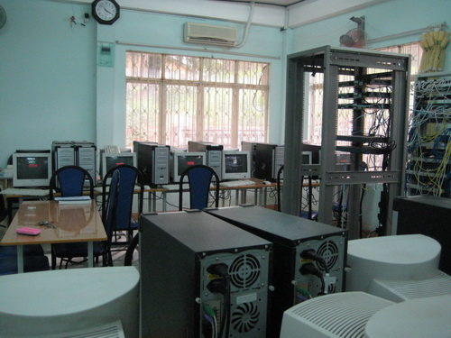
Hình 1: Phòng Lab A6.3
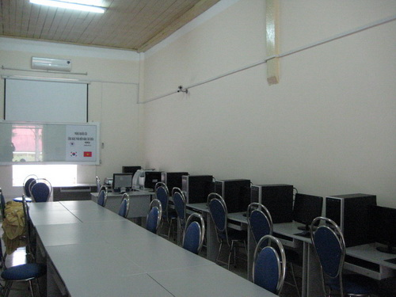
Hình 2: Phòng Lab Koica
Phòng thực hành đại cương: Phục vụ thực tập các môn học cơ sở ngành.
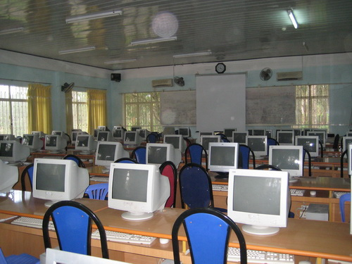
Hình 3: Phòng Lab A6.1
Phòng nghiên cứu, triển khai số hóa tài liệu: Phục vụ công tác số hóa tài liệu, giáo trình, xây dựng các bài giảng đa phương tiện của Khoa.
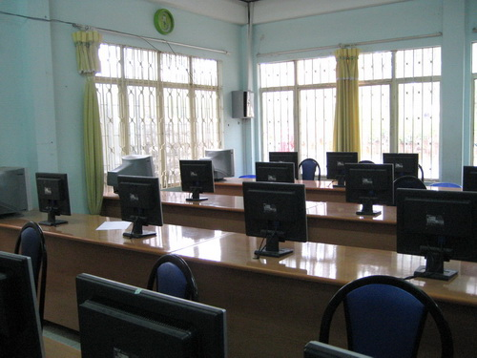
Hình 4: Phòng Lab A6.2
    - Hệ thống bài giảng
Các môn học trong chương trình đào tạo của khoa đã được số hóa dạng word, web, slide ... và mỗi học kỳ đều đưa lên mạng nội bộ của Khoa trong hệ thống Moodle.
  - Kết quả tìm hiểu về các hoạt động chuyên ngành và môi trường làm việc của cơ quan nơi thực tập
Tuy khoa được thành lập không lâu nhưng có hệ thống phòng lab lớn trang thiết bị đầy đủ, đáp ứng nhu cầu học tập nghiên cứu cho sinh viên trong khoa. Với khả năng và những gì hiện có tôi tin rằng trong một tương lai không xa khoa sẽ phát triển và đạt được nhiều thành tích tốt hơn.
Cán bộ giáo viên nhiệt tình trong công tác giảng dạy cũng như các hoạt động do khoa, trường tổ chức
- Nội dung công việc được phân công
Từ đề tài: Xây dựng hệ thống hỗ trợ giáo dục tiểu học trực tuyến. Em và nhóm đã đưa ra lịch làm việc để xây dựng hệ thống như sau:
STT | Tên công việc
1 | Tìm hiểu tổng quan mạng xã hội. So sánh đề tài với những hệ thống đã có sẵn
2 | Tiến hành phân tích hệ thống theo mô hình phân tích và thiết kế hương đối tượng
3 | Xây dựng và hợp nhất cơ sở dữ liệu của hệ thống mới với hệ thống đã có sẵn
4 | Thiết kế giao diện cho hệ thống
5 | Xây dựng chương trình
6 | Chạy thử kiểm và hoàn tất bài báo cáo

- Phương pháp thực hiện công việc
Sử dụng các tài liệu tham khảo của giáo viên hướng dẫn.
Tìm kiếm thêm thông tin từ mạng internet.
Phân chia công việc cụ thể cho từng thành viên.
Thường xuyên họp nhóm đánh giá công việc của từng thành viên.
- Kết quả thưc hiện công việc
  - Cơ sở lý thuyết thực hiện công việc
    - Tổng quan về mạng xã hội
- Khái niệm
Mạng xã hội, hay gọi là mạng xã hội ảo, (tiếng Anh: social networking) là dịch vụ nối kết các thành viên trên Internet lại với nhau với nhiều mục đích khác nhau không phân biệt không gian và thời gian.
Mạng xã hội có những tính năng như chat, e-mail, phim ảnh, voice chat, chia sẻ file, blog và xã luận. Mạng đổi mới hoàn toàn cách cư dân mạng liên kết với nhau và trở thành một phần tất yếu mỗi ngày cho hàng trăm triệu thành viên khắp thế giới. Các dịch vụ này có nhiều phương cách để các thành viên tìm kiếm bạn bè, đối tác… dựa theo group (ví dụ như tên trường học hoặc tên thành phố…), dựa trên thông tin cá nhân (như địa chỉ e-mail hoặc tên sử dụng), cũng có thể dựa trên sở thích cá nhân (như thể thao, phim ảnh, sách báo, hoặc ca nhạc…), thuộc về các lĩnh vực: kinh doanh, học tập, cuộc sống…
Hiện nay thế giới có hàng trăm mạng mạng xã hội khác nhau, với MySpace và Facebook nổi tiếng nhất trong thị trường Bắc Mỹ và Tây Âu; Orkut và Hi5 tại Nam Mỹ; Friendster tại Châu Á và các đảo quốc Thái Bình Dương. Những mạng xã hội khác gặt hái được thành công đáng kể theo vùng miền như Bebo tại Anh Quốc, CyWorld tại Hàn Quốc, Mixi tại Nhật Bản và Yahoo! 360 tại Việt Nam.
- Lịch sử
Mạng xã hội xuất hiện lần đầu tiên năm 1995 với sự ra đời của trang Classmate với mục đích kết nối bạn học, tiếp theo là sự xuất hiện của SixDegrees vào năm 1997 với mục đích giao lưu kết bạn dựa theo sở thích.
Năm 2002, Friendster trở thành một trào lưu mới tại Hoa Kỳ với hàng triệu thành viên ghi danh. Tuy nhiên sự phát triển quá nhanh này cũng là con dao hai lưỡi khi server của Friendster thường bị quá tải mỗi ngày, gây bất bình cho rất nhiều thành viên.
Năm 2004, MySpace ra đời với các tính năng như nhúng phim ảnh (embeded video) và nhanh chóng thu hút hàng chục ngàn thành viên mới mỗi ngày, các thành viên cũ của Friendster cũng lũ lượt chuyển qua MySpace và trong vòng một năm, MySpace trở thành mạng xã hội đầu tiên có nhiều lượt xem hơn cả Google và được tập đoàn News Corporation mua lại với giá 580 triệu USD.
Năm 2006, sự ra đời của Facebook đánh dấu bước ngoặt mới cho hệ thống mạng xã hội trực tuyến với nền tảng lập trình "Facebook Platform" cho phép thành viên tạo ra những công cụ (apps) mới cho cá nhân mình cũng như các thành viên khác dùng. Facebook Platform nhanh chóng gặt hái được thành công vượt bậc, mang lại hàng trăm tính năng mới cho Facebook và đóng góp không nhỏ cho con số trung bình 19 phút mà các thành viên bỏ ra trên trang này mỗi ngày.
- Cấu thành
Nút (node): Là một thực thể trong mạng. Thực thể này có thể là một cá nhân, một doanh nghiệp hoặc một tổ chức bất kỳ nào đó
Liên kết (tie): là mối quan hệ giữa các thực thể đó. Trong mạng có thể có nhiều kiểu liên kết. Ở dạng đơn giản nhất, mạng xã hội là một đơn đồ thị vô hướng các mối liên kết phù hợp giữa các nút. Ta có thể biểu diễn mạng liên kết này bằng một biểu đồ mà các nút được biểu diễn bởi các điểm còn các liên kết được biểu diễn bởi các đoạn thẳng, minh họa bằng sơ đồ bên dưới.
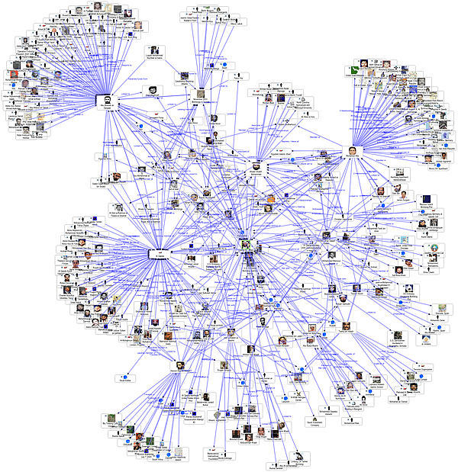
Hình 5.1: Sơ đồ biểu diễn liên kết mạng xã hội
- Mục tiêu
Tạo ra một hệ thống trên nền Internet cho phép người dùng giao lưu và chia sẻ thông tin một cách có hiệu quả, vượt ra ngoài những giới hạn về địa lý và thời gian.
Xây dựng lên một mẫu định danh trực tuyến nhằm phục vụ những yêu cầu công cộng chung và những giá trị của cộng đồng.
Nâng cao vai trò của mỗi công dân trong việc tạo lập quan hệ và tự tổ chức xoay quanh những mối quan tâm chung trong những cộng đồng thúc đẩy sự liên kết các tổ chức xã hội.
- Những thành tựu đối với giáo dục
Hiện nay có rất nhiều mạng xã hội ứng với nhiều mục đích khác nhau, trong đó có không ít những mạng xã hội phục vụ cho giáo dục, lớn hơn cả là Academia và StudiVZ, với.
Academia:
Là một mạng xã hội ảo miễn phí, trang web là công cụ cộng tác nhằm vào nhóm học giả và giới nghiên cứu từ tất cả các nghành. Ra mắt vào năm 2010 và nó đã trở thành một trong các mạng xã hội lớn nhất cho các học giả trong năm 2010, được mệnh danh là cổng thông tin cho các nhà nghiên cứu.
StudiVZ:
StudiVZ mạng xã hội ảo chủ yếu phục vụ cho giới học sinh, sinh viên đại học ở các nước châu Âu đặc biệt là các nước nói tiếng Đức. StudiVZ tuyên bố là mạng xã hội mạnh nhất châu Âu vơi hơn 15 triệu người sử dụng.
StudiVZ cung cấp cho một số tính năng cho các thành viên, học sinh có thể giữ và duy trì một trang cá nhân chứa thông tin về độ tuổi, họ tên, đối tượng nghiên cứu, sở thích, các khóa học và các thành viên nhóm trong StudiVZ. Họ có thể tùy chọn để tải lên hình ảnh trên các trang cá nhân của mình. Thông qua chức năng tìm kiếm thì các bạn học cùng lớp, sinh viên, các đối tác học tập hoặc những người có cùng sở thích có thể được tìm thấy. Các nhóm người dùng có các trang của riêng mình và thảo luận một diễn đàn mở cho các thành viên nhóm …
Hầu hết những mạng xã hội ảo phục vụ giáo dục này đều của nước ngoài, hiện tại ở Việt nam có một vài trang web có nội dung dành cho trẻ em như (Socnhi.com, Webtretho.com, …) nhưng chưa phải là một mạng xã hội đúng nghĩa và nội dung những trang web này chủ yếu dành cho giải trí.
Để áp dụng internet cho giáo dục, không chỉ có riêng mạng xã hội ảo hay website thông thường mà còn rất nhiều dạng khác, trong đó có thể nói tới hệ điều hành chạy trên nền web. Với mục tiêu hướng tới, đó là giao lưu gia đình và giáo dục trẻ em, nhóm có tìm hiểu một vài “hệ điều hành web” cho trẻ em như (KidO’Z, KidZone …). Trong đó KidO’Z là một hệ thống lớn và đầy đủ hơn cụ thể là.
KidO’Z là một hệ điều hành web được viết để chạy trên nền tảng Adobe Air dành cho trẻ em từ 3 tới 7 tuổi, có giao diện người dùng được đồ họa bằng hình ảnh cho phép trẻ em có thể điều hướng độc lập tư khi còn nhỏ mà không cần phải đọc hay ghi như thế nào.
Cha mẹ có thể kiểm soát và thiết lập các thông số tài khoản thông qua một mật khẩu riêng biệt. Nhằm tăng cường an ninh và một số cung cụ tùy biến, hay bổ sung nội dung mới.
Hệ thống được thiết giống như dạng nền tảng platform cho phép người sử dụng tự tạo nội dung. Tất cả nội dung được kiểm duyệt và chấp thuận bởi một đội ngũ kiểm soát trước khi cho phép xuất bản.
Hệ thống có các chức năng lọc nội dung của người dùng (giới tính, tuổi tác, ngôn ngữ…) đưa lên một cách thông minh nhất.
KidO’Z đang ngày một lớn mạnh, hệ thống đã được hỗ với 17 ngôn ngữ khác nhau trên thế giới.
    - Tổng quan hệ thống hỗ trợ giáo dục tiểu học
- Thực trạng trẻ em hiện nay
Xã hội Việt Nam ngày càng hiện đại, kèm với đó là những thay đổi về cuộc sống của người dân theo nhiều hình thức.
Trẻ em được sống trong môi trường tốt hơn, đầy đủ vật chất hơn, tiếp cận nền giáo dục hiện đại, với những phương pháp nuôi dạy đã được cải tiến. Bên cạnh đó những vấn đề tiêu cực cũng ảnh hưởng không nhỏ tới lối sống của các em như “game online chứa nội dung bạo lực tràn lan, tiếp xúc với cuộc sống người lớn quá sớm qua phim ảnh hay internet… học đòi theo phong cách sống nước ngoài bỏ qua nề nếp dân tộc...”
Trong tình hình hiện nay, những mối quan hệ trong gia đình giữa cha mẹ và con cái cũng có nhiều sự xáo trộn, khi mà xã hội càng phát triển thì các bậc cha mẹ cũng càng có ít thời gian dành cho con cái, đây là một hệ lụy xấu cho con trẻ.
Với sự phát triển vượt bậc của nền công nghệ thông tin Viêt Nam nói riêng và của thế giới nói chung, trẻ em đã được tiếp xúc với máy tính rất nhiều.
Tuy Việt Nam đã hoàn thành những mục tiêu thiên niên kỷ đối với trẻ em, nhưng ở nông thôn vẫn còn rất nhiều những trẻ em không được không được tiếp cận với nền giáo dục hiện đại.
- Thực trạng giáo dục tiểu học
Theo Báo cáo quốc gia về các Mục tiêu Phát triển Thiên niên kỷ (MDG) 2005, Việt Nam đã đạt được những thành tựu đầy ấn tượng trong lĩnh vực giáo dục và đào tạo, đặc biệt khi xét theo mối tương quan với mức thu nhập bình quân đầu người. Tính đến năm 2000, Việt Nam đã hoàn thành mục tiêu phổ cập giáo dục tiểu học.
Tuy nhiên theo thống kê ở Việt Nam, tính đến năm 2008, số người mù chữ trên cả nước là gần 1,7 triệu. Qua con số này ta có thể thấy đối tượng mù chữ không chỉ có trẻ em mà còn nhiều thanh thiếu niên, người lớn đang ở trong tình trạng đó.
Biết đọc, biết viết là quyền cơ bản của con người, giúp con người không chỉ đọc, viết, làm tính mà còn hiểu, sáng tạo và giao tiếp thông qua các tài liệu, giúp cho cá nhân nâng cao kiến thức.
Có thể thấy rất nhiều lý do như tâm lý ngại ngùng của những người khuyết tật, những người lớn tuổi nhưng chưa biết chữ, hoặc có thể do điều kiện kinh tế, điều kiện thời gian hạn hẹp…

- Hiện trạng của hệ thống
Hệ thống đã có nền tảng ban đầu dành cho khu vực giáo dục và khu vực vui chơi phục vụ cho việc vừa chơi vừa học.
- Khu vực học tập:
Khu vực học tập đã được phát triển không thường xuyên trong hai năm qua, từ các thành viên của nhóm ITBus trong năm 2009 và Flychips trong năm 2010. Cả hai nhóm này điều có thành tích cao trong cuộc thi Imagine cup (Cuộc thi do Microsoft tổ chức dành cho sinh viên trên toàn thế giới), những kết quả mà hai nhóm đã đóng góp đó là:
ITBus: Xây dựng hệ thống trên nên tảng .Net 3.5 kết hợp với công nghệ Silverlight và nhiều công nghệ mới, phục vụ cho việc thiết kế bài học của môn Tiếng việt, dành cho đối tượng là học sinh tiểu học, mẫu giáo và người nước ngoài muốn học tiếng việt.
Flychips: Kế thừa nền tảng của ITBus tiếp tục phat triển, mở rộng hệ thống học Tiếng việt thành hệ thống Giáo dục tiểu học dành cho các em học sinh bậc tiểu học bằng cách cải thiện nền tảng hệ thống, mở rộng hệ thống thêm chương trình học Toán dành cho học sinh lớp một và định hình nên một mạng gia đình ảo cho việc giao lưu chia sẻ thông tin, kinh nghiệm nuôi dạy con cái… đồng thời hướng tới hệ thống có tính mở rộng và kế thừa về sau này.
- Khu vực vui chơi
Khu vực này gồm các trò chơi, mang tính vừa chơi vừa học giúp cho các em sau những phút học tập căng thẳng có thể giái trí. Hiện tại hệ thống đã có tất cả sáu trò chơi chia điều cho hai môn Tiếng việt và Toán, do nhóm ITBus phát triển trong năm 2009.
Hệ thống đã được phát triển qua hai thế hệ sinh viên khác nhau, với tinh thần đó với nhóm những người đang thực hiện khóa luận này, đã tích hợp hai khu vực giáo dục và vui chơi đồng thời phát triển mới khu vực Mạng gia đình để tạo nên hệ thống gồm ba thành phần chính đó là.
- Mạng gia đình
- Khu vực giáo dục
- Khu vực vui chơi
Trong đó các thành phần khác đều lấy Mạng gia đình làm nền tảng để cấu thành nên hệ thống Hổ trợ giáo dục tiểu học hoàn thiện, có thể ứng dụng trong thực tế, phục vụ cho lợi ích cộng đồng.
Với Mạng gia đình làm nền tảng, những chương sau này, nhóm chủ yếu phân tích các hoạt động của mạng xã hội và việc cấu thành nên một mạng xã hội ảo hoàn thiện với những chức năng khác nhau.
  - Kỹ năng thực hành áp dụng thực hiện công việc
- Khả năng phân tích và thiết kế hướng đối tượng
- Kỹ năng làm việc nhóm
- Khả năng nắm bắt kế thừa từ hệ thống đã có sẵn
- Khả năng lập trình hướng đối tượng.
- Kỹ năng đọc hiểu tài liệu tiếng anh.
- Kỹ tìm hiểu và giải quyết vấn đề đề hoàn thành yêu cầu đề ra
  - Những kinh nghiệm thực tiễn được tích lũy
Thực tập là môi trường tốt để có thể áp dụng những lý thuyết đã được học trên lớp vào thực tế. Em đã áp dụng được nhiều điều mình học vào thực tế làm việc như kỹ năng lập trình, khả năng phân tích và thiết kế hướng đối tượng. Ngoài ra còn tích lũy được rất nhiều các kỹ năng làm việc nhóm, đọc hiểu hệ thống đã có trước đó, kỹ năng đọc hiểu tiếng anh chuyên ngành công nghệ thông tin, kỹ năng sử dụng các phần mềm hỗ trợ để thực thi công việc của mình một cách nhanh nhất và hiểu quả nhất…
  - Kết quả thực hiện công việc tại Khoa
    - Thiết kế giao diện
Giao diện đăng ký, đăng nhập
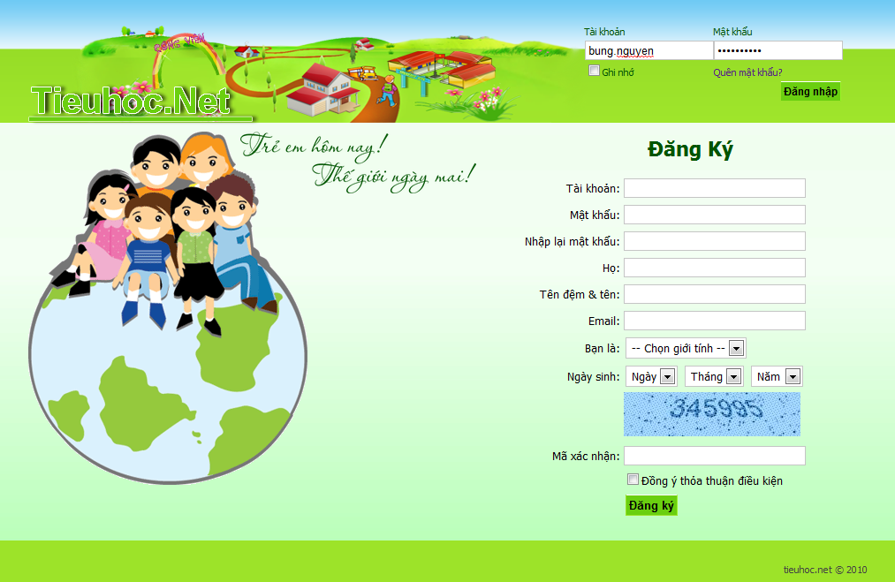
Hình 5.2.2.1Giao diện đăng ký đăng nhập
Giao diện trang chủ
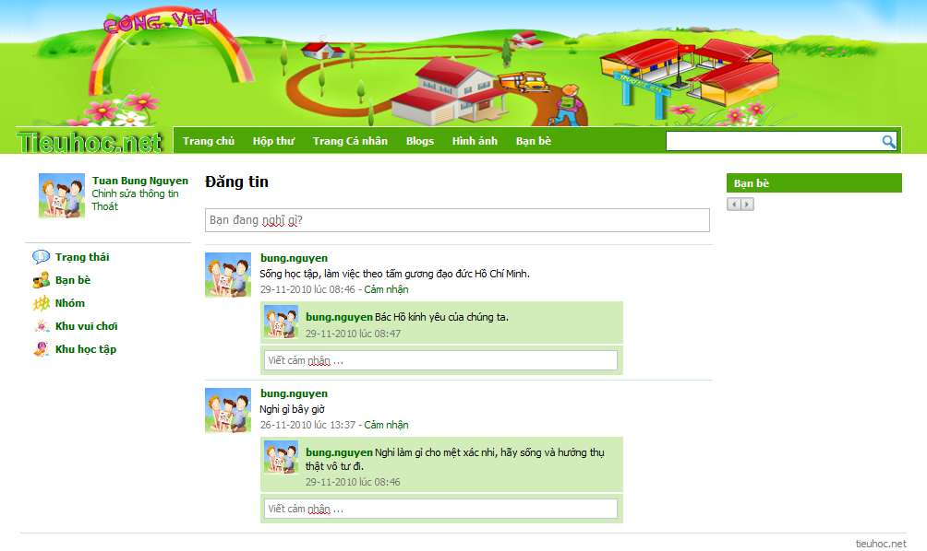
Hình 4.2.2.2 Giao diện trang chủ

Chỉnh sữa thông tin cá nhân
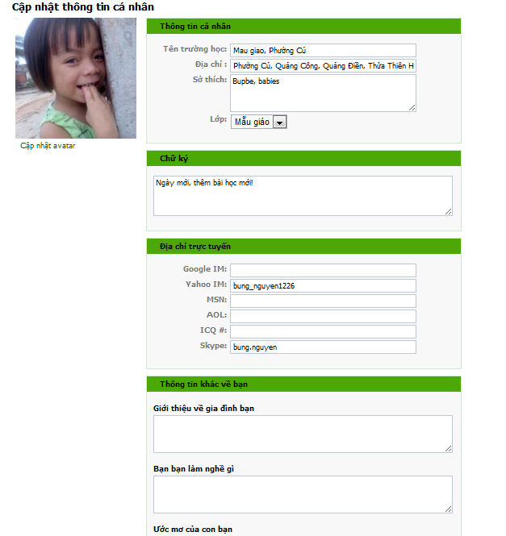
Hình 4.2.2.3 Chỉnh sửa thông tin cá nhân

Danh sách nhóm
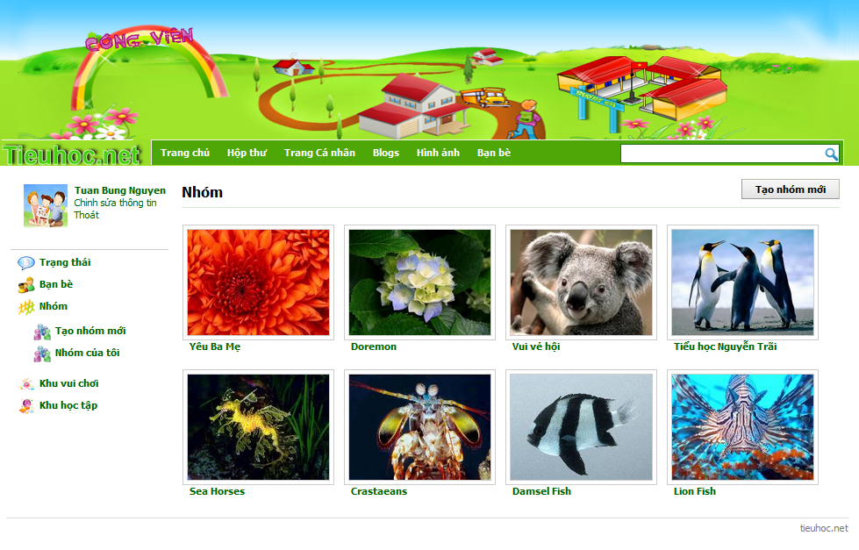
Hình 4.2.2.4 Danh sách nhóm
Hộp thư cá nhân
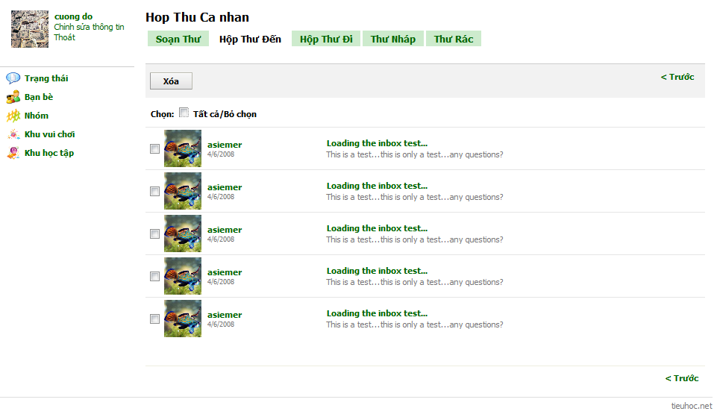
Hình 4.2.2.5 Hộp thư cá nhân

Danh sách bạn bè
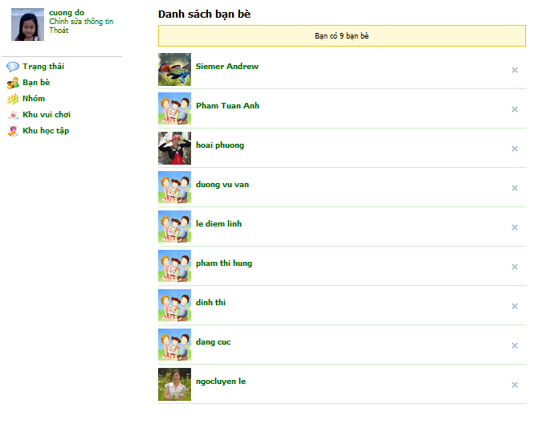
Hình 4.2.2.6 Danh sách bạn bè

Quyền riêng tư
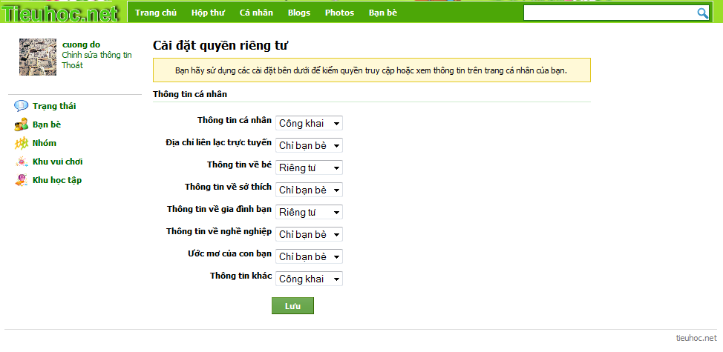
Hình 4.2.2.7 Quyền riêng tư
Blog cá nhân
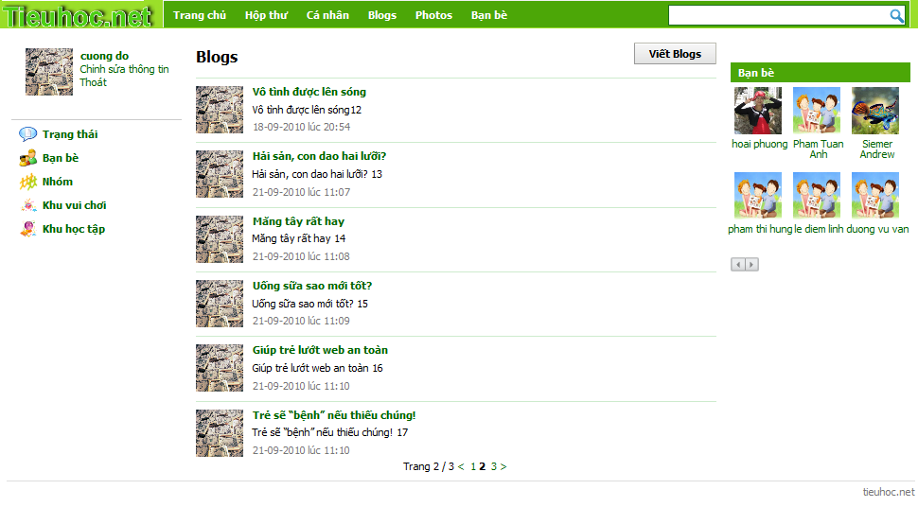
Hình 4.2.2.8 Blog cá nhân

Hình ảnh cá nhân
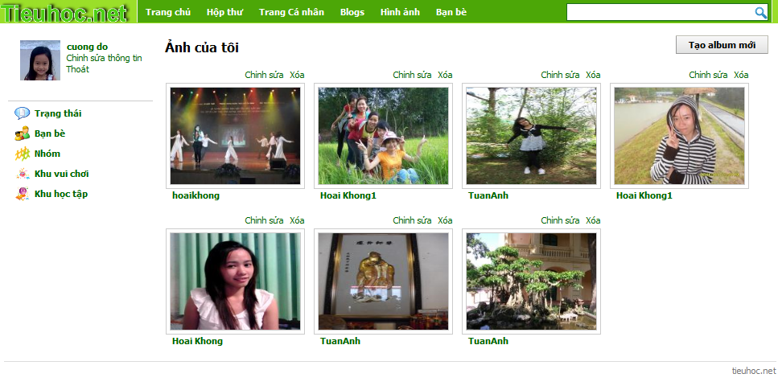
Hình 4.2.2.9 Hình ảnh cá nhân
Chức năng cập nhật avatar
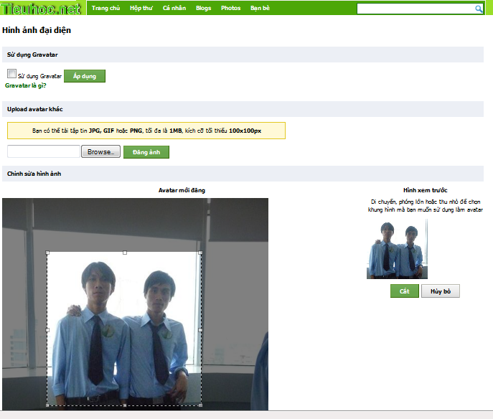
Hình 4.2.2.10 Cập nhật avatar

  - Thiết kế xử lý
Data Access Layer
Business Layer
Presentation Layer
Service Layer
Database
Hình 4.2.3.1 Kiến trúc hệ thống
    - Kiến trúc hệ thống
- Tầng Presentation
Tầng này làm nhiệm vụ giao tiếp với người dùng cuối để thu thập dữ liệu và hiển thị kết quả hoặc dữ liệu thông qua các thành phần trong giao diện người dùng. Tầng này sử dụng các dịch vụ do tầng Business hoặc Service cung cấp.
- Tầng service
Tầng này chịu trách nhiệm liên kết các đối tượng các thành phần trong tầng Business với nhau. Tạo ra các dịch vụ để các thành phần trên tầng Presentation có thể sử dụng và hiển thị cho người dùng.
- Tầng Business
Tầng này thực hiện các nghiệp vụ chính của hệ thống, sử dụng các dịch vụ do tầng DataAcess cung cấp, và cung cấp các dịch vụ cho tầng Presentation và service. Tầng này cũng có thể sử dụng các dịch vụ của nhà cung cấp khác để thực hiện công việc của mình. Trong tầng này có các thành phần chính như là Business Entities và Business Component. Có thể xem tầng Service phía trên là một phần của tầng business.
- Tầng Data Access
Tầng này thực hiện các nghiệp vụ liên quan đến lưu trữ và truy xuất dữ liệu của ứng dụng, thường lớp này sẻ sử dụng các dịch vụ của các hệ quản trị cơ sở dữ liệu như SQL Server, Oracle, để thực hiện nhiệm vụ của mình.
- Cơ sở dữ liệu
Mọi dữ liệu, mọi thông tin của người dùng sẻ được lưu xuống cơ sở dữ liệu. Chương trình sử dụng hệ quản trị cơ sở dữ liệu SQL Server của Microsoft.
    - Một số thuật toán trong chương trình
- Cắt hình đại diện
Khi tải một hình lên trên server hệ thống cho phép người dùng cắt hình ảnh của mình theo nhưng chi tiết nhỏ hơn. Ở đây sử dụng thư viện javascript để tìm vị trí cắt ảnh:
<script type="text/javascript" src="/js/cropper/lib/prototype.js"
language="javascript"></script>
<script type="text/javascript"
src="/js/cropper/lib/scriptaculous.js?
load=builder,dragdrop" language="javascript"></script>
<script type="text/javascript" src="/js/cropper/cropper.js"
language="javascript"></script>
Đoạn scritp chọn vị trí cắt ảnh ở client:
<script type="text/javascript" language="javascript">
Event.observe( window, 'load', function() {
new Cropper.ImgWithPreview(
'ctl00_Content_imgCropImage',
{
previewWrap: 'previewWrap',
minWidth: 100,
minHeight: 100,
ratioDim: {x: 100,y: 100},
displayOnInit: true,
onEndCrop: onEndCrop
}
);
} );
</script>
Sử dụng các trường ẩn để lưu lại các vị trí cần cắt của ảnh
<asp:HiddenField ID="hidX1" runat="server" />
<asp:HiddenField ID="hidY1" runat="server" />
<asp:HiddenField ID="hidX2" runat="server" />
<asp:HiddenField ID="hidY2" runat="server" />
<asp:HiddenField ID="hidWidth" runat="server" />
<asp:HiddenField ID="hidHeight" runat="server" />
Hàm javascript dưới đây sẻ tự động cập nhật vị trí của các điểm ảnh sẻ bị cắt khi người dùng thay đổi vùng chọn
<script type="text/javascript">
function onEndCrop( coords, dimensions )
{
$( 'ctl00_Content_hidX1' ).value = coords.x1;
$( 'ctl00_Content_hidY1' ).value = coords.y1;
$( 'ctl00_Content_hidX2' ).value = coords.x2;
$( 'ctl00_Content_hidY2' ).value = coords.y2;
$( 'ctl00_Content_hidWidth' ).value = dimensions.width;
$( 'ctl00_Content_hidHeight' ).value = dimensions.height;
}
</script>
Ảnh của người dùng chỉ được cắt khi lên server. Để thực hiện được điều này thì dưới client sẻ gửi lên server vị trí của ảnh cần cắt. Phương thức thực hiện việc này:
public void CropFile(Int32 X, Int32 Y, Int32 Width, Int32 Height)
{
byte[] imageBytes = profile.Avatar.ToArray();
using (MemoryStream ms = new MemoryStream(imageBytes, 0,
imageBytes.Length))
{
ms.Write(imageBytes, 0, imageBytes.Length);
System.Drawing.Image img =
System.Drawing.Image.FromStream(ms, true);
Bitmap bmpCropped = new Bitmap(200, 200);
Graphics g = Graphics.FromImage(bmpCropped);
Rectangle rectDestination = new Rectangle(0, 0,
bmpCropped.Width, bmpCropped.Height);
Rectangle rectCropArea = new Rectangle(X,Y,Width,Height);
g.DrawImage(img, rectDestination, rectCropArea,
GraphicsUnit.Pixel);
g.Dispose();
MemoryStream stream = new MemoryStream();
bmpCropped.Save(stream,
System.Drawing.Imaging.ImageFormat.Jpeg);
Byte[] bytes = stream.ToArray();
profile.Avatar = bytes;
_profileRepository.SaveProfile(profile);
}
_view.ShowApprovePanel();
}
- Ghi đè liên kết ảo
Nhằm mục đích tạo cho người dùng có môt địa chỉ trên trên website ví dụ như http://tieuhoc.net/tenguoidung hoặc muốn tạo ra một liên kết có ý nghĩa với người dùng, hoặc muốn giấu liên kết. Trước tirn chúng ta tạo ra một đối tượng UrlRewrite kế thừa đối tượng HttpModule. Module HTTP sẻ thực thi xử lý HTTP, có thể thay đổi được các yêu cầu gửi đến từ người dùng.
Đăng ký xử lý ghi đè liên kết vào trong phương thức init của HttpModule
public void Init(HttpApplication application)
{
//let's register our event handler
application.PostResolveRequestCache +=
(new EventHandler(this.Application_OnAfterProcess));
}
Trong phương thức xử lý ghi đè liên kết AppApplication_OnAfterProcess
Phương thức này sẻ request liên kết từ client gửi đến nếu nó không phải là đường dẫn tồn tại thì phương thức này sẻ dựa vào thông tin trên liên kết đó để có thể xử lý ghi đè đến liên kết thật trên thực tế.
Nếu liên kết có dạng http://tieuhoc.net/blogs/tieu-de-bai-viet.aspx thì sẽ được xử lý như sau
- Lấy nội dung blog theo thông tin “tieu-de-bai-viet” từ thông tin trang trên liên kết.
- Tiếp theo hệ thống thực thi liên kết thực sự của nó là http://tieuhoc.net/blogs/ViewPost.aspx?BlogID=1 giả sử như ID của blog bên trên là 1. Cách thức xử lý như vậy sẽ tương tự cho Tags, Group, Profile
if (!System.IO.File.Exists(application.Request.PhysicalPath))
{
#region BLOGS
if (application.Request.PhysicalPath.ToLower().Contains("blogs"))
{
string[] arr = application.Request.PhysicalPath.ToLower().Split('\\');
string blogPageName = arr[arr.Length - 1];
string blogUserName = arr[arr.Length - 2];
blogPageName = blogPageName.Replace(".aspx", "");

if (blogPageName.ToLower() != "profileimage" && blogUserName.ToLower() != "profileavatar")
{
if (blogPageName == "default")return;
Account acc = Account.GetAccountByUsername(blogUserName);
if (acc == null)return;
Blog blog = Blog.GetBlogByPageName(blogPageName, acc.AccountID);
context.RewritePath("~/blogs/ViewPost.aspx?BlogID=" + blog.BlogID.ToString());
}
else {return;}
}
#endregion
#region GROUPS
else if (application.Request.PhysicalPath.ToLower().Contains("groups") && _WebContext.GroupID == 0)
{
string[] arr = application.Request.PhysicalPath.ToLower().Split('\\');
string groupPageName = arr[arr.Length - 1];
groupPageName = groupPageName.Replace(".aspx", "");
Group group = Group.GetGroupByPageName(groupPageName);
context.RewritePath("~/groups/viewgroup.aspx?GroupID=" + group.GroupID.ToString());
}
#endregion
#region TAGS
else if (application.Request.PhysicalPath.ToLower().Contains("tags"))
{
Tag tag = null;
int tagsPosition = 0;
string tagName;
string[] arr = application.Request.PhysicalPath.ToLowerInvariant().Split('\\');
for (int i = 0; i < arr.Length; i++)
{
if (arr[i].ToLower() == "tags")
{
tagsPosition = i;
}
if (tagsPosition > 0)
{
tagName = arr[i + 1];
tag = Tag.GetTagByName(tagName.Replace("-", " "));
break;
}
}
if (tag != null)
{
context.RewritePath("~/tags/tags.aspx?TagID=" + tag.TagID);
}
}
#endregion
#region PROFILES
else if (CoreSupport.StringCount(application.Request.Path, '/') <= 1)
{
string username = application.Request.Path.Replace("/", "");
Account account = Account.GetAccountByUsername(username);
if (account != null)
{
string UserURL = "~/Profiles/profile.aspx?AccountID=" + account.AccountID.ToString();
context.Response.Redirect(UserURL);
}
else
{
context.Response.Redirect("~/PageNotFound.aspx");
}
}
else
{ }
#endregion

- Thông báo thông tin mới nhất của mình cho bạn bè
Khi người dùng đăng ảnh, viết blogs hoặc đăng trang thái lên thì những thông tin này sẻ được tự động thông báo đến bạn bè của họ.
public void AddNewBlogPostAlert(Blog blog)
{
Init();
alert = new Alert();
alert.AccountID = account.AccountID;
alert.AlertTypeID = (int)AlertType.AlertTypes.NewBlogPost;
alertMessage =
GetProfileImage(account.AccountID)
+ "<div class='title'><h2>" + GetProfileUrl(_userSession.CurrentUser.Username) + "</h2></div>"
+ " đã viết blog: <b><a href='[rootUrl]blogs/" + _webContext.Username + "/" + blog.PageName + ".aspx'>"
+ blog.Title + "</a></b>";
alert.Message = alertMessage;
SaveAlert(alert);
SendAlertToFriends(alert);
}
- Kết bạn
Khi người dùng muốn kết bạn họ sẻ phải biết được thông tin của người đó như Email, hoặc tên đăng nhập và nhấn vào tìm kiếm. Nếu người này đã tồn tại trong hệ thống thì hệ thống sẻ hiển thị ra cho người dùng. Người dùng nhấp chuột vào liên kết kết bạn để gửi yêu cầu kết bạn đến người này.
Phương thức SendInvitations dưới đây sẻ tạo ra một thông điệp từ yêu cầu kết bạn của người dùng thông điệp này có kèm theo một khóa chứng thực. Thông điệp này sẻ được gửi vào hộp thư của người bạn muốn kết bạn và gửi đến địa chỉ email của họ.
public string SendInvitations(Account sender, string ToEmailArray, string Message)
{
string resultMessage = Message;
foreach (string s in ToEmailArray.Split(new char[] { ',', ';' }))
{
FriendInvitation friendInvitation = new FriendInvitation();
friendInvitation.AccountID = sender.AccountID;
friendInvitation.Email = s;
friendInvitation.GUID = Guid.NewGuid();
friendInvitation.BecameAccountID = 0;
FriendInvitation.SaveFriendInvitation(friendInvitation);
Account account = Account.GetAccountByEmail(s);
if (account != null)
{
_alertService.AddFriendRequestAlert(_userSession.CurrentUser, account, friendInvitation.GUID,
Message);
}
SendFriendInvitation(s, sender.FirstName, sender.LastName, friendInvitation.GUID.ToString(), Message);
Message = sender.FirstName + " " + sender.LastName +
"Muốn kết bạn với bạn!<HR><a href=\"" + _configuration.RootURL +
"Friends/ConfirmFriendInSite.aspx?InvitationKey=" + friendInvitation.GUID.ToString() + "\">" + _configuration.RootURL +
"Friends/ConfirmFriendInSite.aspx?InvitationKey=" + friendInvitation.GUID.ToString() + "</a><HR>" + Message;
Messages m = new Messages();
m.Body = Message;
m.Subject = "Thư mời kết bạn";
m.CreateDate = DateTime.Now;
m.MessageTypeID = (int)MessageTypes.FriendRequest;
m.SentByAccountID = _userSession.CurrentUser.AccountID;
m.MessageID = 0;
m.Save();
Int64 messageID = m.MessageID;
MessageRecipient sendermr = new MessageRecipient();
sendermr.AccountID = _userSession.CurrentUser.AccountID;
sendermr.MessageFolderID = (int)MessageFolders.Sent;
sendermr.MessageRecipientTypeID = (int)MessageRecipientTypes.TO;
sendermr.MessageID = messageID;
sendermr.MessageStatusTypeID = (int)MessageStatusTypes.Unread;
sendermr.MessageRecipientID = 0;
sendermr.Save();
Account toAccount = Account.GetAccountByEmail(s);
if (toAccount != null)
{
MessageRecipient mr = new MessageRecipient();
mr.AccountID = toAccount.AccountID;
mr.MessageFolderID = (int)MessageFolders.Inbox;
mr.MessageID = messageID;
mr.MessageRecipientTypeID = (int)MessageRecipientTypes.TO;
mr.MessageRecipientID = 0;
mr.MessageStatusTypeID = 1;
mr.Save();
}
resultMessage += "• " + s + "<BR>";
}
return resultMessage;
}
Khi người bạn của bạn đọc được thông điệp này và nhấn vào liên kết được gửi đến thì người đó sẻ vào danh sách bạn bè của bạn và sẻ được thông báo cho mọi người biết.
  - Quá trình cài đặt
    - Xây dựng Service
Trong hệ thống có sử dụng các ứng dụng viết bằng công nghệ silverlight. Với một số ứng dụng cần lấy dữ liệu từ trên server. Hệ thống xây dựng các service để các ứng dụng này cần lấy dữ liệu từ server về. Trong hệ thống có sử dụng song song hai công nghệ webService đó là WCF service và webService cổ điển.
    - Chạy ứng dụng trên IIS
Ứng dụng sau khi kiểm tra lỗi sẻ được xuất bản để chạy trên IIS
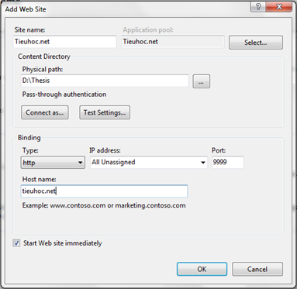
Hình 4.3.2.1 Cấu hình website chạy trên IIS
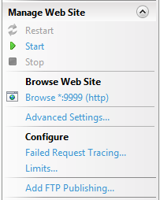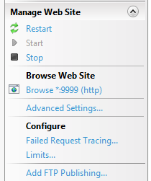
Hình 4.3.1.2 Bắt đầu cho website chạy
  - Đánh giá và kết luận quá trình thực tập
Đến thời điểm hiện tại có thể đánh giá kết quả thực tập về việc xây dựng hệ thống hỗ trợ giáo dục tiểu học trực tuyến như sau:
Hệ thống hỗ trợ giáo dục tiểu học trực tuyến với nền tảng ban đầu là khu vực học tập và khu vực vui chơi, sau sáu tháng làm việc em và nhóm đã xây dựng một nền tảng chung thống nhất cho hệ thống, xây dựng mới hoàn toàn khu vực mạng gia đình. Em và nhóm cũng đã tích hợp khu vực vui chơi và khu vực học tập đã được phát triển trước đó vào hệ thống mà em và nhóm đã xây dựng.
Các chức năng của khu vực học tập và khu vực vui chơi vẫn được em và nhóm giữ như cũ tuy nhiên có một số chức năng em và nhóm đã chỉnh sửa về giao diện để có thể phù hợp với hệ thống.
Các chức năng của mạng gia đình đã được em và nhóm hoàn thành như là quản lý blog với việc thêm blog mới cũng như là chỉnh sửa và xóa blog, quản lý thông tin cá nhân cung cấp cho người dùng khả năng xem - chỉnh sửa thông tin của mình, quản lý hình ảnh cho phép người dùng xem hình ảnh, thêm xóa album ảnh của mình. Người dùng cũng có thể đăng trạng thái của mình lên cho bạn bè mình thấy và có thể bình luận một cảm nhận hoặc một hình ảnh nào đó, hệ thống cung cấp cho người dùng một hộp thư với các chức năng như viết thư mới, xem và xóa thư, phân loại thư cho người dùng. Chức năng kết bạn đã được nhóm xây dựng cơ bản tuy nhiên vẫn chưa được hoàn thiện.
Tuy nhiên hệ thống vẫn còn một số lỗi nhỏ cần được khắc phục. Sản phẩm đã được nhóm xuất bản và chạy trên máy chủ trên mạng với tên miền http://tieuhoc.net

